

**MINISTERUL EDUCAȚIEI, CULTURII ȘI CERCETĂRII**

**AL REPUBLICII MOLDOVA**

**Universitatea Tehnică a Moldovei**

**Facultatea Calculatoare, Informatică şi Microelectronică**

**Raport**

**pentru lucrarea de laborator Nr.1-2**

***la cursul “Metode și modele de calcul 2”***

Efectuat: Studentul gr. TI-204 **Calugher Ion**

**Ciorba Varvara**

**Chișinău – 20****21**

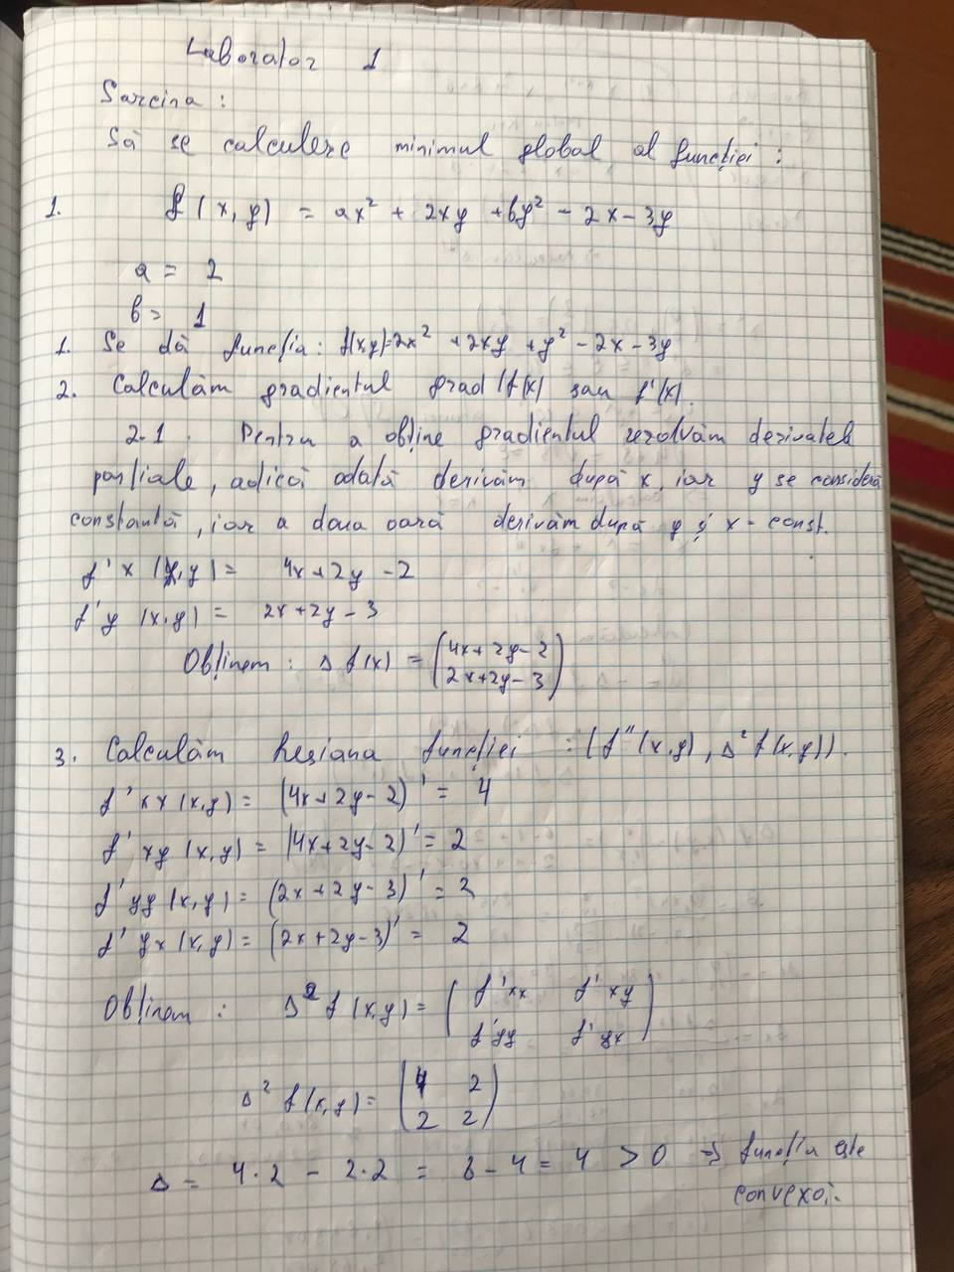

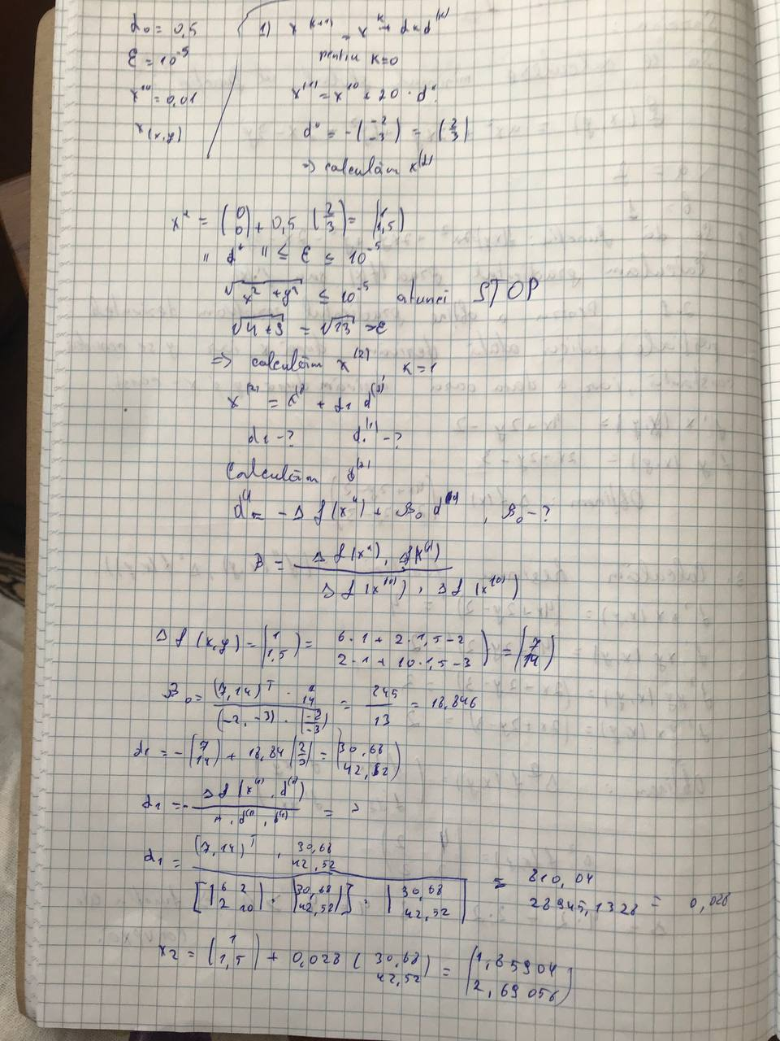

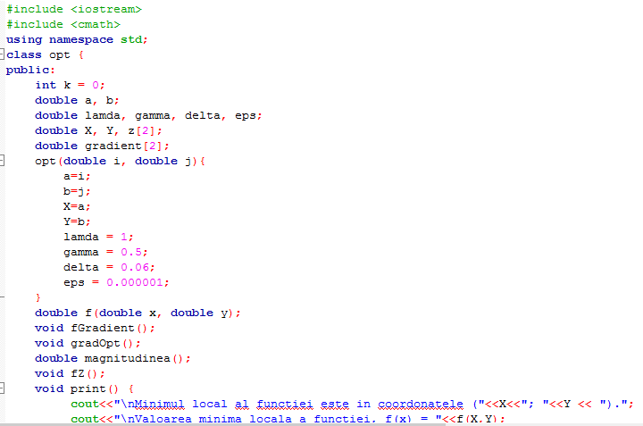

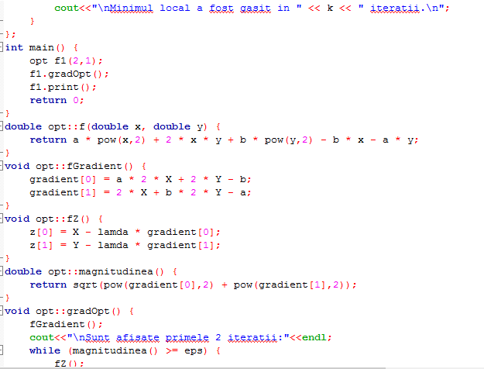

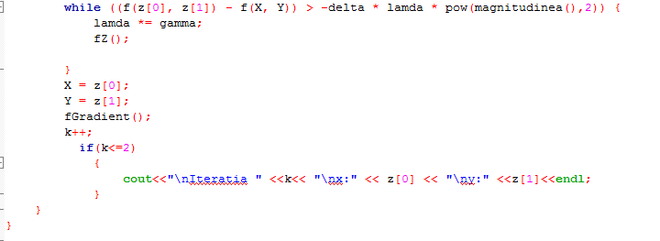

**Rezultatele programului:**

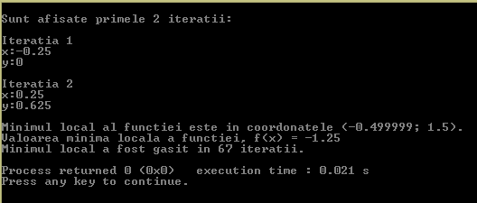

***Wolfram alpha***

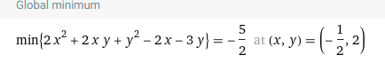

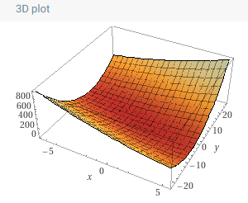

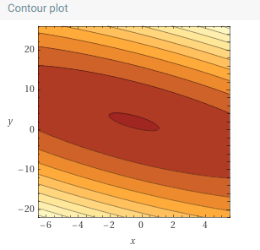

***Concluzie:***

Efectuând această lucrare de laborator am însușit metoda de căutare a minimului funcției, și anume prin metoda gradientului cu fracționarea pasului. Cu ajutorul metodei gradientului putem determina minimul/maximul global al funcției. Rezultatul este obținut într-un timp relativ mic, totuși pentru o funcție mai complexă metoda gradientului cu fracționarea pasului converge lent.